"Først da jeg blev husejer, fandt jeg ud af, at jeg godt kunne lide havearbejde"
Den polsk fødte kunstner Alek Krylow flyttede fra en gammel lejlighed i Mejlgade i Århus,
hvor eneste "have" var urtepotterne i vindueskarmen, til et hus på Æ Skovvej på Fur med 3500 kvadratmeter have.

Når man lægger vejen om ad Æ Skovvej på Fur, oplever man pludselig at blive betragtet af en rigtig træmand.
Han står mellem nogle buske og træer og holder øje med folk på vejen. Det har han gjort siden foråret, hvor havens ejer, kunstneren Alek Krylow skar ham ud af den træstamme, hvor han åbenbart havde stået skjult i mange år.
"Jeg har tegnet så langt tilbage som jeg kan huske, og malet siden jeg var 10 år", fortæller Alek Krylow. Men træskærerarbejde har altid fascineret ham, og i foråret fik han lyst til at prøve noget nyt. "Jeg startede med at skære ugler ud af træstammer. Ugler er forholdsvise lette at lave, men efterhånden er jeg begyndt at lave mennesker. Det er svært, - så jeg er glad, hver gang det lykkes at lave noget, der ligner", siger Alek og slår en latter op.
Hvordan han fandt på at købe hus på Fur er en lang historie.

Født i en polsk flygtningelejr i Østrig.
Han blev født i en polsk flygtningelejr i Østrig i efteråret 1945. Krigen havde splittet hans polske familie, der boede i den del af Polen, som blev en del af Sovjetunionen. I dag er det en del af Hviderusland. De fleste familiemedlemmer blev af russerne sendt til Sibirien. Aleks forældre blev taget af tyskerne og kom i kz-lejr i Østrig. Faderen overlevede ikke. De nærmere omstændigheder kender Alek ikke, da det var et kapitel, som moderen aldrig rigtigt talte om.

Kom til en lejr i England
Fra Østrig blev Alek og moderen sendt til en polsk flygtningelejr i det sydlige England nær Southampton. Der var 300 polske familier i lejren eller ca. 1000 mennesker. De boede meget primitivt i huse uden vand indlagt, husker han. Han gik i polsk skole, og de havde egen polsk kirke. Lejren var blot en af mange og polakkerne havde også deres egen landsdækkende polsksproget avis. En dag så hans mor i den polske avis en dødsannonce for en dreng, som hun kendte.
"Det var meget mærkeligt", fortæller Alek, for det viste sig at være en del af hans mors familie, som oprindelig var sendt til Sibirien, som var havnet i en lejr nær Bristol. Aleks onkel var matematiklærer, og blev af russerne betragtet som intellektuel og smidt i sibirisk fængsel. Hans kone fik lov at vaske sengelinned for ham, mens han var i fængsel. De kommunikerede ved hjælp af morsetegn, som de satte i vasketøjet.

Kom fri mod at kæmpe for russerne
I slutningen af krigen tilbød russerne at slippe onklen ud af fængslet, hvis han ville kæmpe for dem. Han tog
imod tilbuddet, og det lykkedes ham og en gruppe polakker at snyde russerne og via Persien at komme til Afrika
og derfra videre til England med deres familier. De nærmere detaljer kender Alek ikke, men to af hans mors søstre
kom med onklen til England. Men et barn havde fået malaria og døde i England og det var netop dødsannoncen, der
gjorde, at den del af familien igen blev samlet. Men en del af familien blev i Sibirien. Alek husker, at hans mor ofte skrev til dem og sendte tøj.

Blev biolog
Som voksen læste Alek til biolog ved et universitet i London og fik senere arbejde ved et forskningsinstitut i Bristol. En overgang boede han til leje på en engelsk gård, så måske var det landlige liv her, der siden udviklede interessen for have.
En dansk pige arbejdede sammen sted som Alek, og derigennem kom han til Danmark.

Kom til Danmark og blev kunstner
Så da hun rejste hjem i 1980, besluttede Alek at kigge nærmere på Danmark. Og det endte med, at han slog sig ned i landet. Det var imidlertid svært at få arbejde som biolog, så i stedet bestemte han sig til at bruge sine evner til at tegne- og male.
Han fik arbejde som illustrator på et forlag. Sideløbende begyndte han at undervise på FOF i Århus og siden er det blevet til utallige tegne og malekurser.
Således er han netop kommet hjem fra en græsk ø efter at have undervist danske kursister i 14 dage sammen en anden furbo, Jette Herne.
Jette lærte han at kende i begyndelse af 1990erne, og hun var da også grunden til, at han i 1998 besluttede at sælge lejligheden i Mejlgade og flytte til Fur, hvor han fandt et hus med en kæmpe have.
"Først da jeg stod i haven, fandt jeg ud af, at jeg var havemand, og at det interesserede mig", fortæller Alek. Der er både skov og anlagt
små søer. En vinter var der sågar rådyr i haven, og det sker, at en fiskehejre forsyner sig med frøer fra en af de små søer.
"Haven er virkelig blevet mit fristed, hvor jeg finder inspiration til alt det jeg beskæftiger mig med", siger Alek og ser ud over haven denne smukke efterårsdag.

kp@annonce-bladet.dk

Huset på Æ Skovvej

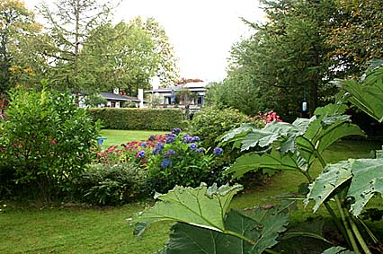

Alek Krylov og træmanden, der holder øje med folk på Æ Skovvej

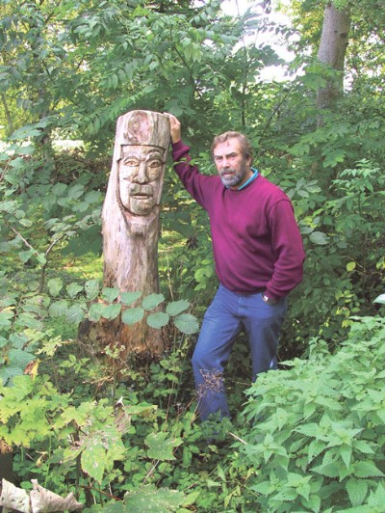

Piberygende mand

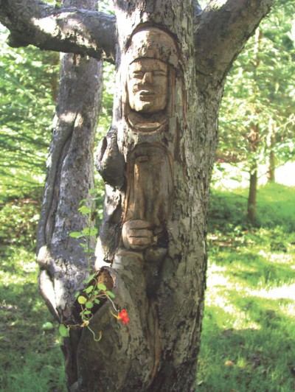

I haven er anlagt små søer, hvor der er frøer og guldfisk.

